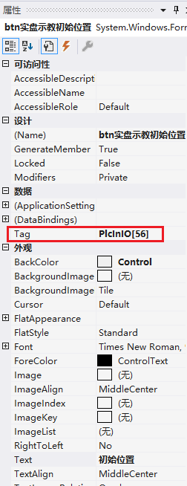
增加按钮后，在tag添加要访问的地址

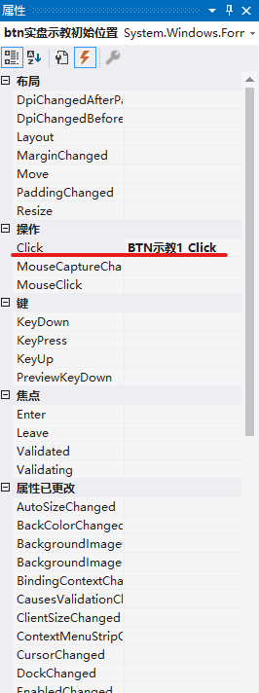

之后绑定对应的事件，在事件函数中添加处理代码

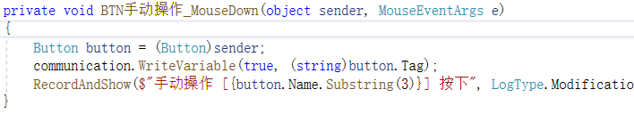
事件函数中通过sender得到地址Tag

（单独绑的按钮事件直接在函数中写地址）

